Wykład 10

Iniekcja i ekstrakcja nośników mniejszościowych. Obszary dyfuzyjne
Rozważmy tak zwane zjawisko iniekcji (wstrzykiwania) i ekstrakcji nośników mniejszościowych, które jest bezpośrednio związane ze zmianą wysokości bariery potencjalnej złącza $p−n$ pod wpływem napięcia zewnętrznego.
W stanie równowagi termodynamicznej półprzewodnika i braku napięcia zewnętrznego $φ=0$, przez złączę $p−n$ płyną w obydwie strony prądy elektronowe i dziurowe. Każdy z prądów zawiera dwie składowe (rys.10.1): prąd dyfuzyjny (rekombinacyjny) i prąd dryfowy (unoszenia).
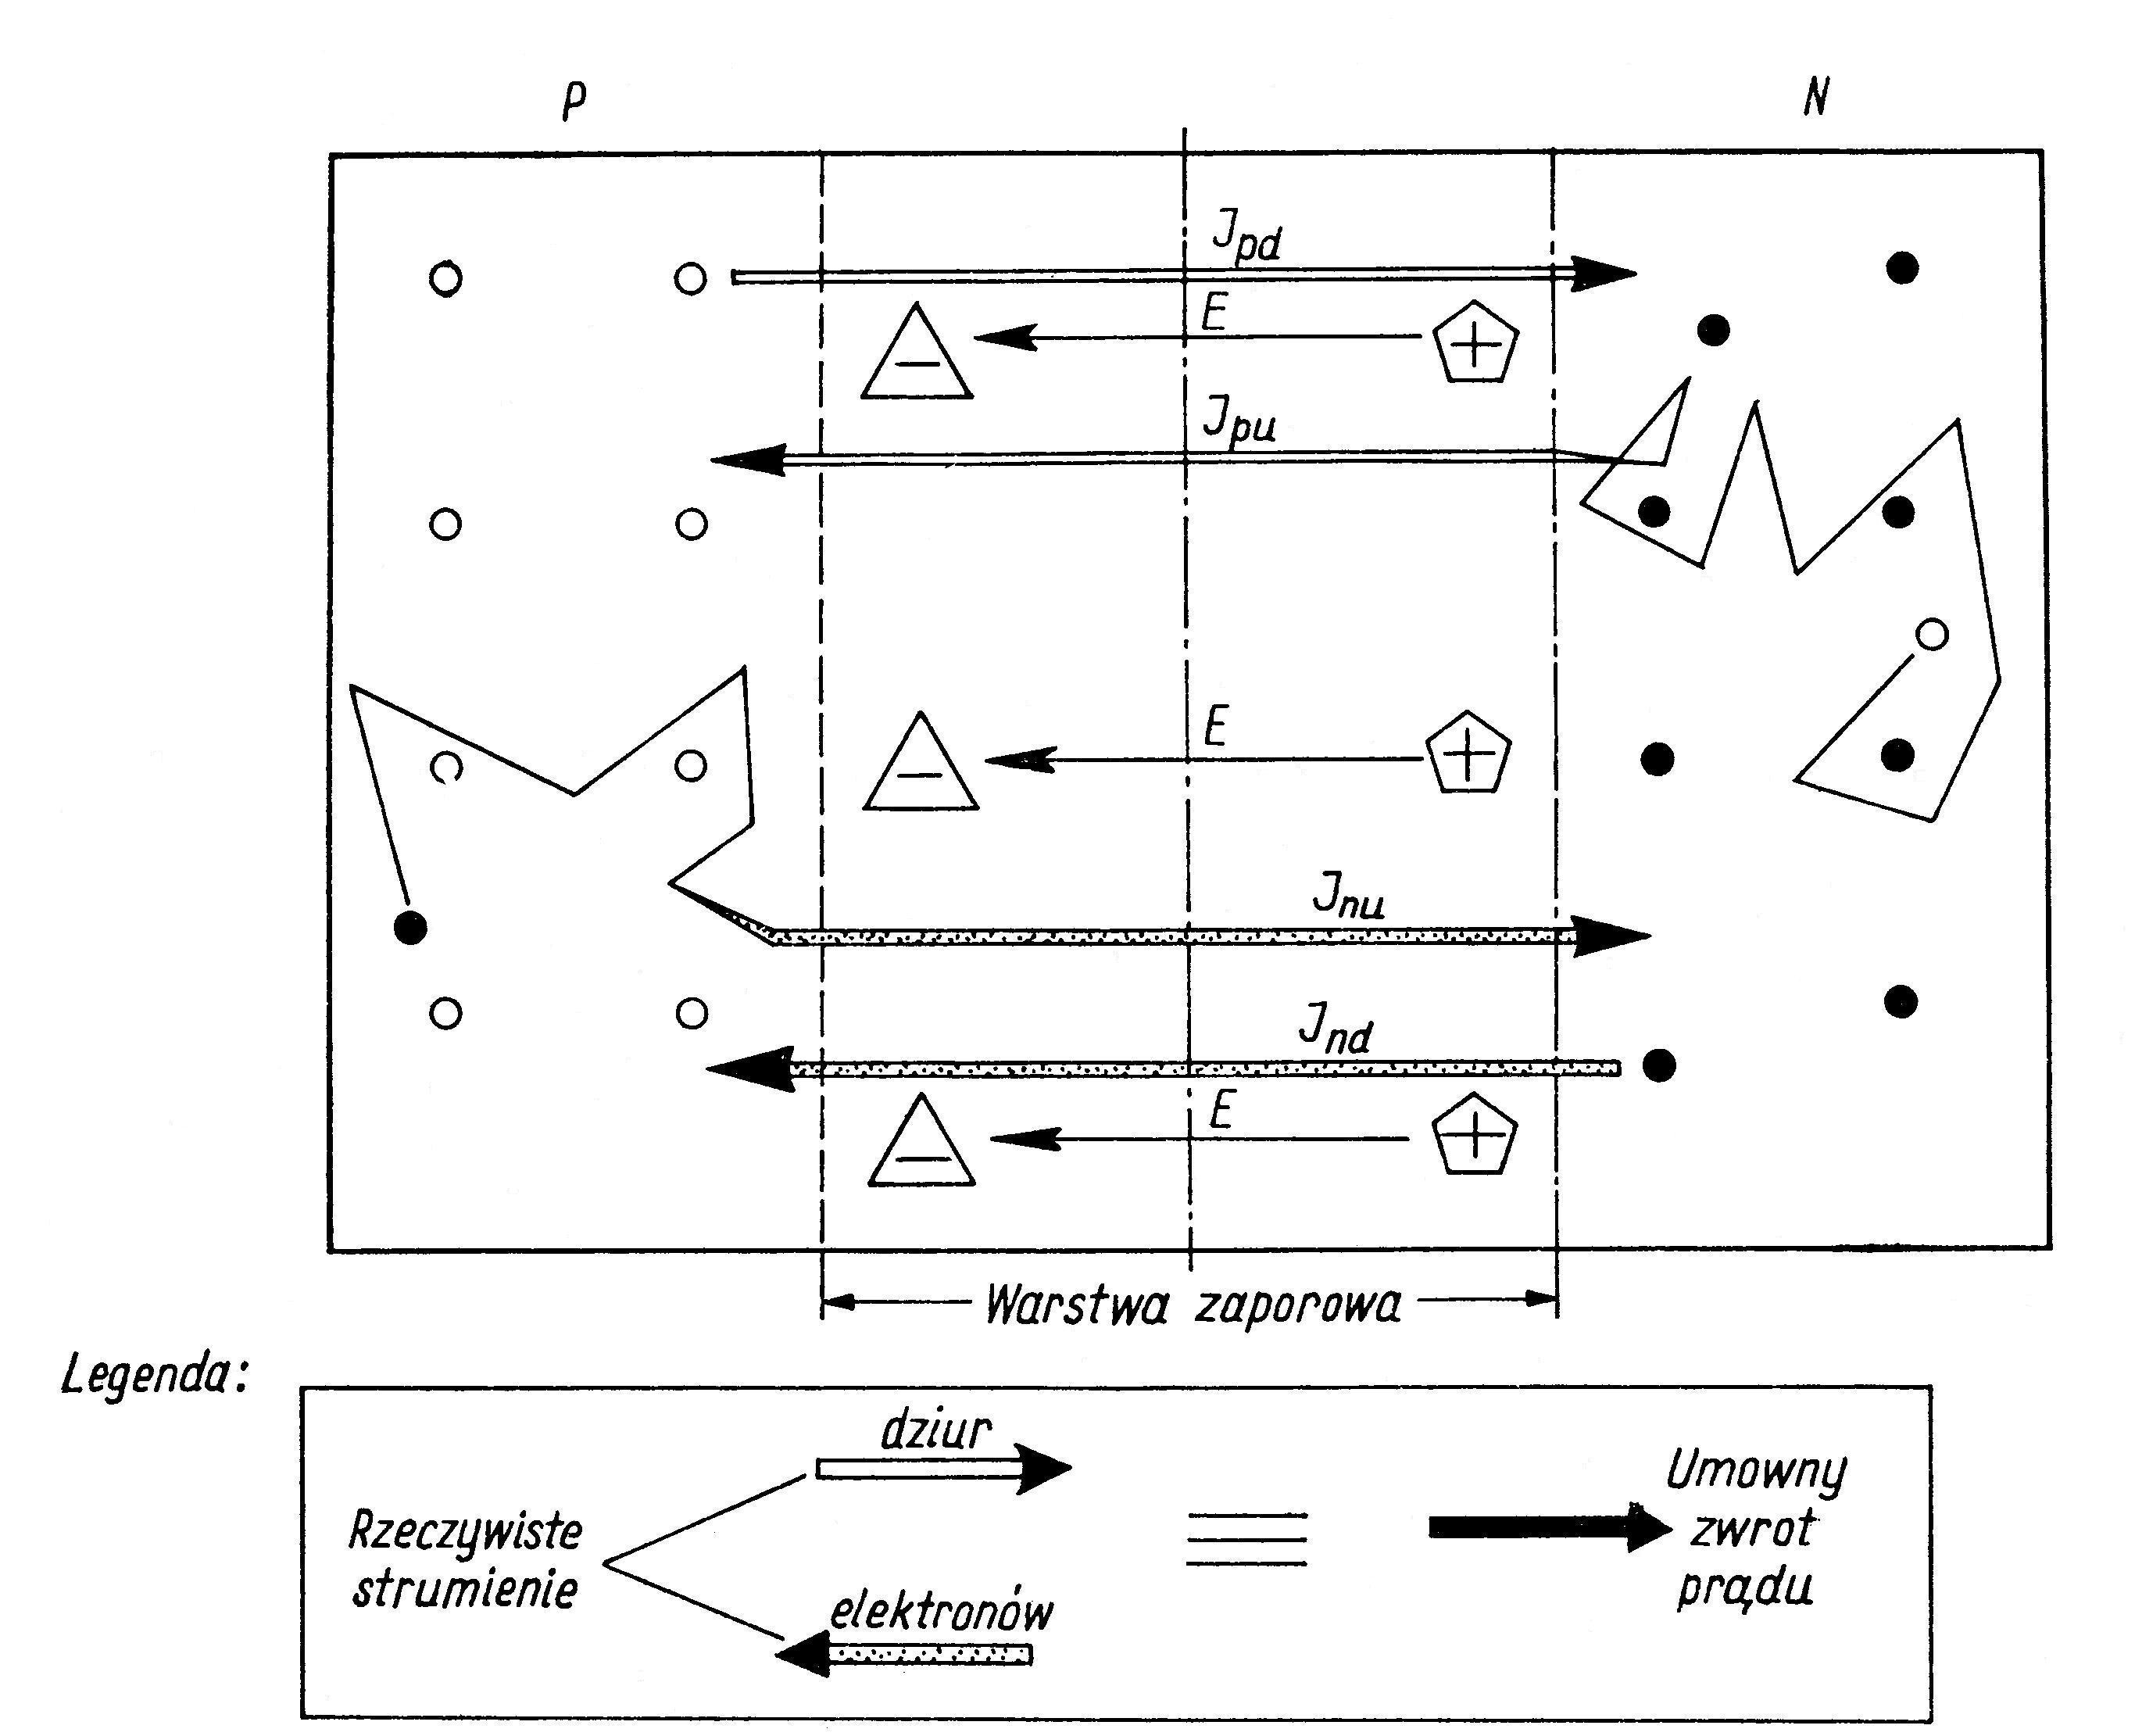

Rys.10.1. Cztery składowe prądu płynącego przez złącze $p−n$

Prąd dyfuzyjny elektronowy ${\vec{j}}_{\text{Dn}}$ jest wynikiem dyfuzji elektronów z obszaru $n$ (nośników większościowych) złącza ku obszaru $p$. Dyfuzja ta jest skutkiem istnienia gradientu koncentracji elektronów: w obszarze $n$ elektronów jest znacznie więcej niż w obszarze $p$. Elektronowy prąd unoszenia (dryfowy) ${\vec{j}}_{\text{dr}\text{.}n}$jest wynikiem przepływu elektronów (nośników mniejszościowych) z obszaru $p$ złącza do obszaru $n$. Ten prąd powstaje na skutek powstającego w warstwie zaporowej pola elektrycznego. Analogicznie można rozważyć prąd unoszenia ${\vec{j}}_{\text{dr}\text{.}p}$ i dyfuzyjny ${\vec{j}}_{\text{Dp}}$ dziur. W stanie równowagi
$j_{\text{Dn}}=j_{\text{dr}\text{.}n}$ , $j_{\text{Dp}}=j_{\text{dr}\text{.}p}$ (10.1)
i prąd wypadkowy płynący przez złącze $p−n$ jest równy zeru.
Pod wpływem zewnętrznego napięcia $φ$ przyłożonego do złącza w kierunku przewodzenia wysokość bariery Shottky’ego obniża się o $eφ$ i staje się równej $e(φ_{D}−φ)$. Zmniejsza się też szerokość warstwy zaporowej Powoduje to, że z obszaru typu $n$ do obszaru $p$ zaczynają przepływać dodatkowe (w porównaniu do równowagowego stanu złącza) elektrony, zaś z obszaru $p$ do obszaru $n$ zaczynają przepływać dziury. Elektrony i dziury, które przeszły odpowiednio do obszarów $p$ i $n$ są w tych obszarach nośnikami mniejszościowymi. A więc, działające w kierunku przewodzenia pole elektryczne powoduje zwiększenie koncentracji nośników mniejszościowych w obszarach $p$ i $n$ półprzewodnika. Zjawisko to nosi nazwę iniekcji (wstrzykiwania) nośników mniejszościowych.
Znaczny wzrost koncentracji nośników mniejszościowych: elektronów po stronie $p$ i dziur po stronie $n$, powoduje, że te dodatkowe mniejszościowe ładunki zaczynają przyciągać do warstwy zaporowej ładunki większościowe (rys.10.2). Zwiększenie koncentracji dziur w pobliżu warstwy zaporowej w obszarze $p$ i koncentracji elektronów w pobliżu warstwy zaporowej w obszarze $n$ obserwuje się w obszarach rozciągających się na odległości dróg dyfuzji $L_{n}$ i $L_{p}$ (rys.10.2) od granic warstw zubożonych w nośniki większościowe.
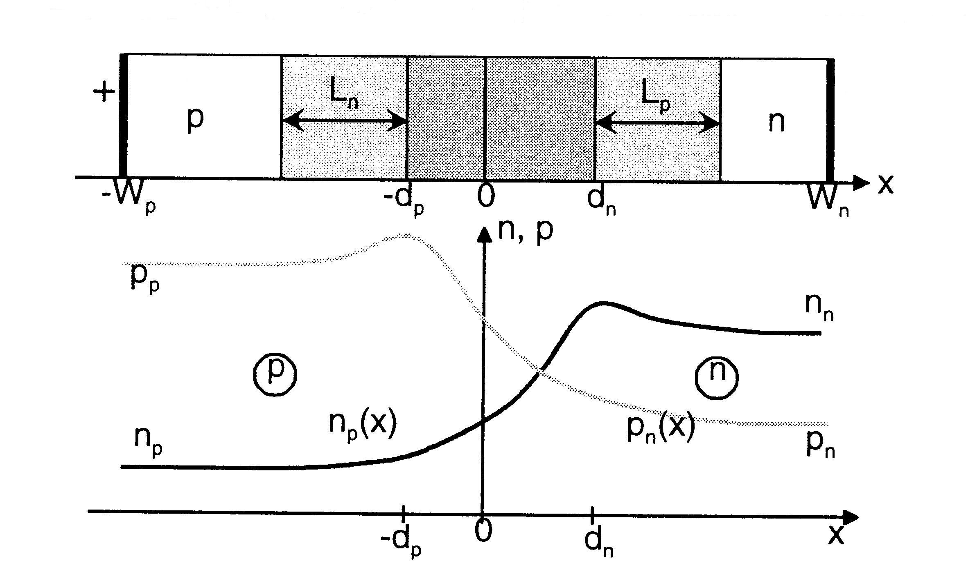

Rys.10.2. Rozkład koncentracji nośników spolaryzowanym w kierunku
przewodzenia w złączu $p−n$

Powstające obszary ($d_{n}+L_{p}≥x≥d_{n}$ dla półprzewodnika typu $n$ i $−d_{p}≥x≥−d_{p}−L_{n}$ dla półprzewodnika typu $p$) z dużym gradientem koncentracji nośników noszą nazwę obszarów dyfuzyjnych (rys.10.2). Znajdziemy zależność koncentracji nośników mniejszościowych w tych obszarach dyfuzyjnych.
W stanie równowagi termodynamicznej i braku pola polaryzującego ($φ=0$) koncentracja dziur w obszarze wewnętrznym półprzewodnika typu $n$ wynosi, zgodnie (3.6)
$p_{n0}=N_{\text{ef}}^{V}⋅\text{exp}\left(−\frac{μ−E_{V}}{\text{kT}}\right)$ . (10.2)
Przyłożenie do złącza $p−n$ napięcia w kierunku przewodzenia powoduje zmniejszenie bariery dla dziur dyfundujących z obszaru typu $p$ do obszaru $n$ o $eφ$. Liczba dziur, które są w stanie przejść przez złącze wzrasta i ich koncentracja na granicy obszaru objętościowego i obszaru półprzewodnika typu $n$ ($x=d_{n}$) staje się równa
$p_{n}(d_{n})=N_{\text{ef}}^{V}⋅\text{exp}\left(−\frac{μ−E_{V}−eφ}{\text{kT}}\right)=p_{n0}e^{{eφ}/{\text{kT}}}$ . (10.3)
Podobnie koncentracja elektronów na granicy ładunku objętościowego i obszaru półprzewodnika typu $p$ ($x=−d_{p}$) będzie równa
$n_{p}(−d_{p})=N_{\text{ef}}^{C}⋅\text{exp}\left(−\frac{E_{C}−E_{F}(0)−eφ}{\text{kT}}\right)=n_{p0}e^{{eφ}/{\text{kT}}}$ . (10.4)
Dziury, które przeszły do obszaru typu $n$, dyfundując w głąb tego obszaru rekombinują z nośnikami większościowymi tego obszaru – elektronami, wskutek czego ich koncentracja powoli maleje. Załóżmy, ze szybkość rekombinacji dziur opisuje wzór ($x≥d_{n}$)
$\frac{{\text{dp}}_{n}}{\text{dx}}=−\frac{p_{n}−p_{n0}}{L_{p}}$ , (10.5)
gdzie $L_{p}$ - współczynnik równy długości drogi dyfuzyjnej dziur w obszarze typu $n$.
Całkując (10.5) i biorąc pod uwagę wzór (10.3) otrzymujemy
$$p_{n}(x)=p_{n0}+\left[p_{n}(d_{n})−p_{n0}\right]⋅e^{−(x−d_{n})/{L_{p}}}=$$
$=p_{n0}+p_{n0}\left[e^{{eφ}/{\text{kT}}}−1\right]⋅e^{−(x−d_{n})/{L_{p}}}$ . (10.6)
W podobny sposób dla elektronów w obszarze dyfuzyjnym w półprzewodniku typu $p$ otrzymujemy ($x≤−d_{p}$)
$n_{p}(−x)=n_{p0}+n_{p0}\left[e^{{eφ}/{\text{kT}}}−1\right]⋅e^{(x+d_{p})/{L_{n}}}$ . (10.7)
Wykresy funkcji $p_{n}(x)$ i $n_{p}(x)$ są przedstawione na rys. 10.2. W obszarze warstwy zaporowej $−d_{p}≤x≤d_{n}$ zależności $p_{n}(x)$ i $n_{p}(x)$ od $x$ dla modelu Shottky’ego rozważaliśmy na poprzednim Wykładzie.
Przyłożenie do złącza $p−n$ napięcia w kierunku zaporowym wywołuje zmniejszenie liczby nośników mniejszościowych w obszarach typu $p$ i $n$. To zjawisko zubożenia w nośniki mniejszościowe w pobliżu złącza otrzymało nazwę ekstrakcji nośników mniejszościowych.
Zależności koncentracji nośników mniejszościowych w obszarach dyfuzyjnych od odległości od granicy złącza $p−n$ opisują wzory
$n_{p}(−x)=n_{p0}+n_{p0}\left[e^{{−eφ}/{\text{kT}}}−1\right]⋅e^{(x+d_{p})/{L_{n}}}$ , (10.8)
$p_{n}(x)=p_{n0}+p_{n0}\left[e^{{−eφ}/{\text{kT}}}−1\right]⋅e^{−(x−d_{n})/{L_{p}}}$ . (10.9)
Własności prostujące złącza $p$-$n$
Udowodnimy, że złączę $p−n$ ma własności prostujące. W celu analizy działania złącza $p−n$ przy polaryzacji złącza napięciem zewnętrznym, dogodnie jest podzielić strukturę złącza na trzy obszary (rys.10.3).
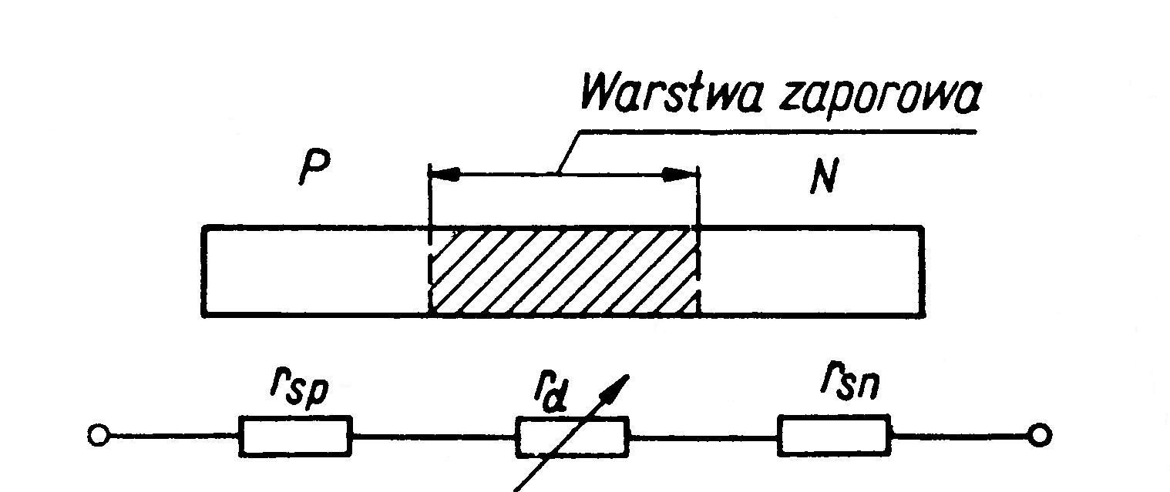  Rys.10.3. Model elektryczny złącza $p−n$ | Są to dwa obojętne (kwaziobojętne) elektrycznie obszary typu $p$ i $n$, leżące poza warstwą zaporową oraz obszar warstwy zaporowej (zubożonej), która ma małą koncentrację ruchomych nośników ładunków.
Ze względu na małą koncentrację ruchomych nośników ładunku w tej warstwie, rezystancja warstwy zaporowej jest znacznie większa niż rezystancja obszarów obojętnych elektrycznie. A zatem napięcie zewnętrzne, praktycznie biorąc, w całości odkłada się na warstwie zaporowej. Stąd wynika, że w spolaryzowanym złączu $p−n$, w obszarach obojętnych elektrycznie nie ma praktycznie pola elektrycznego i ruch ładunków w tych obszarach pozostaje takim samym jak to było przy braku polaryzacji.
Wyżej mówiliśmy, że każdy z prądów (elektronowy i dziurowy) zawiera dwie składowe: prąd dyfuzyjny i prąd dryfowy. W pierwszym przybliżeniu można przyjąć, że prąd dryfowy nośników mniejszościowych (elektronów dla obszaru $p$ i dziur dla obszaru $n$) nie zależy od przyłożonego napięcia zewnętrznego. Słuszność tego stwierdzenia można uzasadnić w następujący sposób. Prąd dryfowy nośników mniejszościowych przez warstwę zaporową jest określony prędkością dopływu tych nośników do granic warstwy zaporowej z obszarów obojętnych elektrycznie. Jednak w tych obszarach w złączu spolaryzowanym pole elektryczne pozostaje praktycznie takie same jak w przypadku braku pola. A zatem prędkość dopływu nośników mniejszościowych do granicy warstwy zaporowej i ich dryf przez złączę prawie nie zależą od zewnętrznego pola elektrycznego.
Rozważmy prąd płynący przez złącze $p−n$ w kierunku przewodzenia. Przypomnijmy, że w tym przypadku do półprzewodnika typu $n$ jest przyłożony ujemny potencjał, a do półprzewodnika typu $p$ - potencjał dodatni. Załóżmy, że w stacjonarnym stanie elektronowy i dziurowy prądy są stałe w dowolnym punkcie warstwy zubożonej (zaporowej). Przy takim założeniu dla wyliczenia prądu elektronowego najdogodniejszym punktem jest granica ($−d_{p}$) między warstwą zubożonej, a obszarem dyfuzyjnym półprzewodnika typu $p$ (rys.10.2). Analogicznie, dla prądu dziurowego, punktem takim jest granica ($d_{n}$) między obszarem dyfuzyjnym półprzewodnika typu $n$ i warstwą zubożoną (rys.10.2)
Gęstość prądu dyfuzyjnego dziur, płynącego przez granicę $d_{n}$ półprzewodnika $n$ jest określona, zgodnie z (5.4), wzorem
$j_{\text{Dp}}=−{\text{eD}}_{p}\frac{{\text{dp}}_{n}}{\text{dx}}$ , (10.10)
gdzie $p_{n}$ - koncentracja dziur (mniejszościowych nośników) w obszarze dyfuzyjnym półprzewodnika typu $n$, którą opisuje równanie (10.6). Różniczkując to równanie względem $x$ znajdujemy dla $x=d_{n}$ (granicy warstwy zaporowej w półprzewodniku typu $n$)
$j_{\text{Dp}}=e\frac{D_{p}}{L_{p}}p_{n0}\left(e^{{eφ}/{\text{kT}}}−1\right)$. (10.11)
W podobny sposób znajdujemy gęstość prądu dyfuzyjnego elektronowego, płynącego przez granicę $−d_{p}$ półprzewodnika $p$
$j_{\text{Dn}}={\text{eD}}_{n}\frac{{\text{dn}}_{p}}{\text{dx}}$ , (10.12)
gdzie $n_{p}$ - koncentracja elektronów (mniejszościowych nośników) w obszarze dyfuzyjnym półprzewodnika typu $p$, którą opisuje równanie (10.7). Różniczkując to równanie względem $x$ znajdujemy dla $x=−d_{p}$ (granicy warstwy zubożonej w półprzewodniku typu $p$)
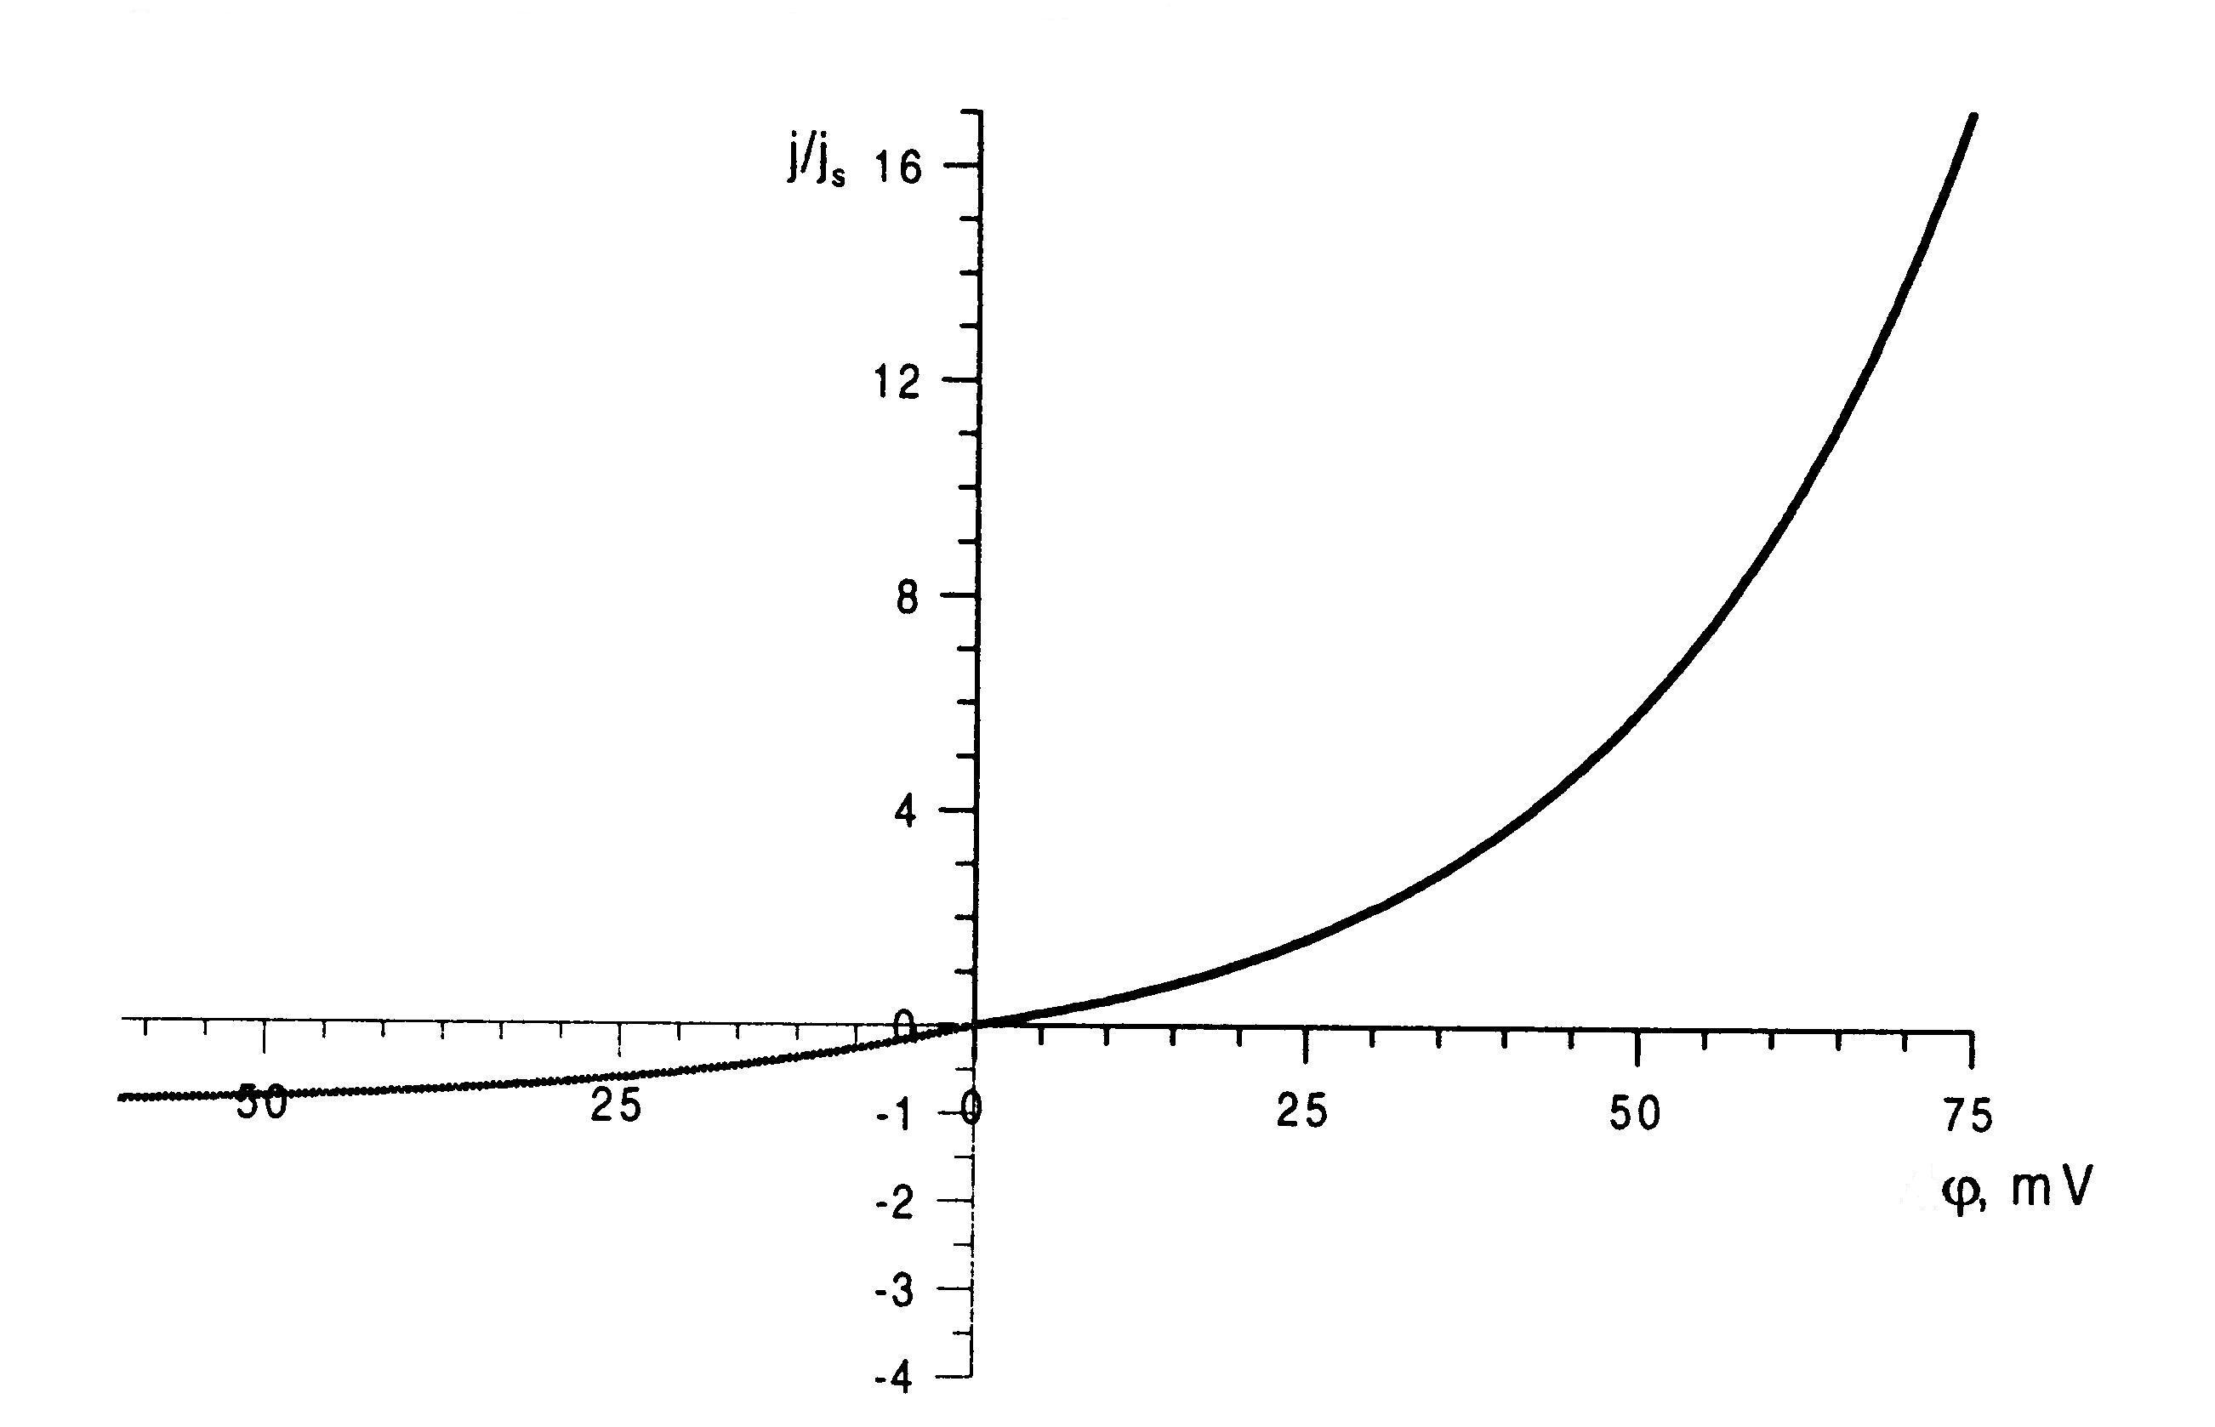  Rys.10.4. Charakterystyka prądowo-napięciowa  złącza $p−n$ | $j_{\text{Dn}}=e\frac{D_{n}}{L_{n}}n_{p0}\left(e^{{eφ}/{\text{kT}}}−1\right)$. (10.13)  Całkowity prąd przewodzenia wynosi  $$j_{\text{prz}}=j_{\text{Dp}}+j_{\text{Dn}}=$$  $=e\left(\frac{D_{p}}{L_{p}}p_{n0}+\frac{D_{n}}{L_{n}}n_{p0}\right)\left(e^{{eφ}/{\text{kT}}}−1\right)$ .(10.14)  Korzystając ze wzorów (5.33) i (5.34) określających długości dróg dyfuzyjnych:$L_{p}=\sqrt{D_{p}τ_{p}}$ i $L_{n}=\sqrt{D_{n}τ_{n}}$ ,
wzór (10.14) możemy zapisać w postaci
$j_{\text{prz}}=j_{s}\left(e^{{eφ}/{\text{kT}}}−1\right)$, (10.15)
gdzie
$j_{s}=e\left(\frac{L_{p}}{τ_{p}}p_{n0}+\frac{L_{n}}{τ_{n}}n_{p0}\right)$ (10.16)
nosi nazwę gęstości prądu nasycenia. Równanie (10.15) nazywa się równaniem idealnego złącza $p−n$.
Jeżeli spolaryzujemy złączę w kierunku wstecznym (zaporowym), to kierunek napięcia zewnętrznego będzie pokrywał się z kierunkiem napięcia dyfuzyjnego (kontaktowego). Spowoduje to zwiększenie bariery potencjału i zmniejszenie prądu dyfuzyjnego praktycznie do zera. Postępując podobnie do przypadku polaryzacji złącza w kierunku przewodzenia znajdujemy, że gęstość prądu wstecznego (zaporowego) dla polaryzacji zaporowej wynosi
$j_{\text{wst}}=j_{s}\left(e^{{−eφ}/{\text{kT}}}−1\right)$, (10.17)
Charakterystyka prądowo-napięciowa złącza $p−n$ jest przedstawiona na rys. 10.4. Z rysunku widać, że przy wzroście napięcia wstecznego $φ$, prąd wsteczny dąży do wartości granicznej ($−j_{s}$). Dla tego prąd $j_{s}$ we wzorach (10.15) i (10.17) nazywa się prądem nasycenia.
Udowodniliśmy, więc, że złącze $p−n$ ma własności prostujące: prąd może płynąć przez ten kontakt tylko w jednym kierunku – kierunku przewodzenia. Warto jeszcze raz podkreślić, że natężenie płynącego przez ten kontakt prądu zmienia się w sposób nieproporcjonalny do przyłożonego napięcia (rys.10.4).

Przebicie złącza $p−n$
Ze wzrostem przyłożonego do złącza $p−n$ napięcia wstecznego dochodzimy do obszaru, w którym następuje gwałtowny wzrost prądu wstecznego (rys.10.5).
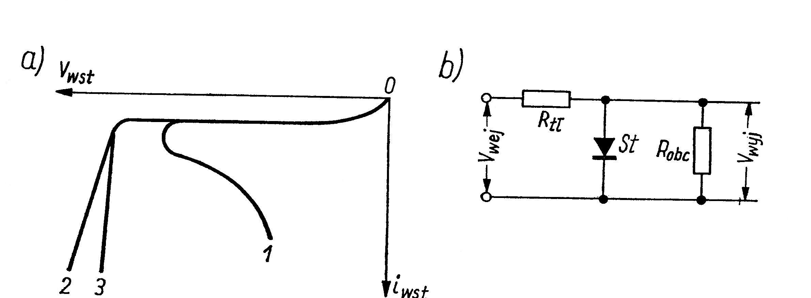

Rys.10.5. a) Wsteczna charakterystyka prądowo-napięciowa złącza $p−n$. 1 - przebicie cieplne; 2 – przebicie tunelowe; 3 – przebicie lawinowe. b) Schemat stabilizatora napięcia

Obszar, w którym występuje gwałtowny wzrost prądu wstecznego nazywa się obszarem przebicia złącza. Napięcie $φ_{k}$, przy którym następuje przebicie, nosi nazwę napięcia przebicia. Wyróżnia się dwa główne rodzaje przebić: przebicie tunelowe (przebicie Zenera) oraz przebicie lawinowe.
Przy polaryzacji złącza w kierunku zaporowym w cienkiej warstwie zaporowej powstaje pole o takim natężeniu, że dno pasma przewodnictwa półprzewodnika typu $n$ okazuje się niżej wierzchołka pasma walencyjnego półprzewodnika typu (rys.10.6). W wyniku tego stany energetyczne zapełnione przez elektrony w półprzewodniku typu $p$ znajdują się dokładnie naprzeciw stanów pustych w półprzewodniku typu $n$. Powstają, więc bardzo korzystne warunki do powstania prądu tunelowego elektronów przez cienką warstwę zaporową z pasma walencyjnego półprzewodnika typu $p$ do pasma przewodnictwa półprzewodnika typu $n$. Takie przebicie nosi nazwę przebicia tunelowego albo przebicia Zenera.
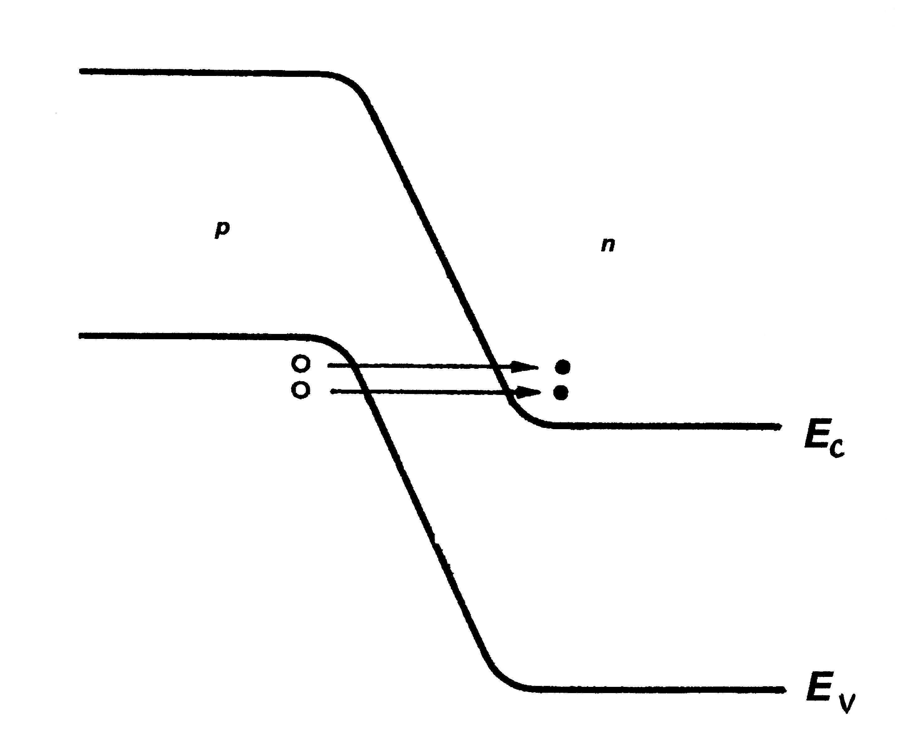  Rys.10.6. Prąd tunelowy – przebicie Zenera | Oszacujemy napięcie przebicia tunelowego $φ_{k}$, przyjmując, że $φ_{k}=E_{k}⋅d$ (wzór dla kondensatora płaskiego), gdzie $E_{k}$ - natężenie pola elektrycznego, przy którym występuje tunelowe przenikanie elektronów przez złącze, a $d$ - szerokość warstwy zaporowej. Załóżmy, że złączę jest niesymetryczne i $N_{D}\text{<<}N_{A}$. Wtedy, zgodnie z (9.25)
$d=\sqrt{\frac{2ε_{0}{\text{εφ}}_{k}}{{\text{eN}}_{D}}}$ (10.18)
i dla napięcia przebicia pola tunelowego $φ_{k}$ otrzymujemy
$φ_{k}=\frac{2ε_{0}ε}{{\text{eN}}_{D}}E_{k}^{2}=2ε_{0}{\text{εμ}}_{n}ρ_{n}E_{k}^{2}$ . (10.19)
Tu uwzględniliśmy, że $ρ_{n}=1/{σ_{n}}=1/({eμ}_{n}N_{D})$ jest opór właściwy słabo domieszkowanego $n$ obszaru półprzewodnika i $μ_{n}$ - ruchliwość elektronów.
Ze wzoru (10.19) wynika, że przy przebiciu Zernera napięcie przebicia jest proporcjonalne do oporu właściwego obszaru półprzewodnika o dużym oporze (małej koncentracji domieszek). Wartość napięcia przebicia $E_{k}$ jest rzędu kilku set kV/cm: dla krzemu - $E_{k}=4⋅{\text{10}}^{5}\begin{matrix}V/{\text{cm}}\end{matrix}$; dla germanu - $E_{k}=2⋅{\text{10}}^{5}\begin{matrix}V/{\text{cm}}\end{matrix}$.
Ze wzrostem grubości złącza $p−n$ zmniejsza się prawdopodobieństwo tunelowego przenikania elektronów i bardziej prawdopodobne staje się przebicie lawinowe.
Przebicie lawinowe jest związane ze zjawiskiem jonizacji zderzeniowej atomów sieci krystalicznej przez swobodne elektrony rozpędzone w silnym polu elektrycznym. Wskutek takiej jonizacji powstaje para nośników elektron-dziura, które w silnym polu elektrycznym uzyskują energię kinetyczną, wystarczającą do następnej jonizacji zderzeniowej itd. W ten sposób następuje powielenie liczby nośników w warstwie zaporowej. Jeżeli szerokość warstwy zaporowej jest znacznie większa niż droga nośników między dwoma kolejnymi zderzeniami z atomami sieci krystalicznej, to ten proces powielania nośników nosi charakter lawinowy. Wzrost liczby nośników powoduje wzrost wartości prądu wstecznego
$j_{\text{wst}\text{.}\text{law}\text{.}}=M⋅j_{\text{wst}}$ , (10.20)
gdzie $j_{\text{wst}}$ - gęstość prądu wstecznego przed przebiciem lawinowym; $M$ - współczynnik powielania, który wyraża stosunek liczby nośników danego rodzaju, wychodzących ze złącza, do liczby nośników tego samego rodzaju, wchodzących do złącza. Współczynnik $M$ można wyznaczyć z następującego wzoru empirycznego
$M=\frac{1}{1−{\left(φ/{φ_{k}}\right)}^{b}}$ , (10.21)
gdzie $φ$ - przyłożone napięcie wsteczne, $φ_{k}$ - napięcie przebicia. Empiryczny współczynnik $b$ przybiera wartości z zakresu 3 ÷ 6. Dla krzemu i germanu typu n współczynnik $b=3$, dla germanu typu $p$ współczynnik $b=5,5$.
Na zakończenie warto podkreślić, że przebicie Zenera, jak i przebicie lawinowe nie powodują bezpośredniego uszkodzenia złącza. Jeżeli w obwodzie zewnętrznym jest odpowiednie ograniczenie prądu, to złącze dowolnie długo może pracować w zakresie przebicia. Uszkodzenie następuje wówczas, gdy wskutek braku ograniczenia prądu w złączu wydziela się zbyt duża moc i nadmiernie wydzielane ciepło spowoduje zniszczenie złącza. W tym przypadku mówi się o przebiciu cieplnym.

Homozłącza między półprzewodnikami tego samego typu
Rozważmy kontakty $n^{+}−n$ i $p^{+}−p$ między półprzewodnikami o tym samym typie przewodnictwa, lecz o różnym stopniu domieszkowania. Znak (+) tu oznacza obszar o większym stopniu domieszkowania.
Na rys.10.7 jest przedstawiona struktura pasmowa złącza $n^{+}−n$. Przed połączeniem półprzewodników $n^{+}$ i $n$ potencjał chemiczny półprzewodnika $n^{+}$ znajduje się bliżej dna pasma przewodnictwa niż potencjał chemiczny półprzewodnika $n$ (rys.10.7a). W stanie równowagi, podobnie jak w zwykłych złączach $p−n$, wyrównanie potencjałów chemicznych powoduje, że powstaje napięcie dyfuzyjne (patrz wzór (9.16))
$φ_{D}=\frac{\text{kT}}{e}\text{ln}\frac{N_{D}^{+}}{N_{D}}$ dla złącza $n^{+}−n$ , (10.22)
$φ_{D}=\frac{\text{kT}}{e}\text{ln}\frac{N_{A}^{+}}{N_{A}}$ dla złącza $p^{+}−p$ . (10.23)
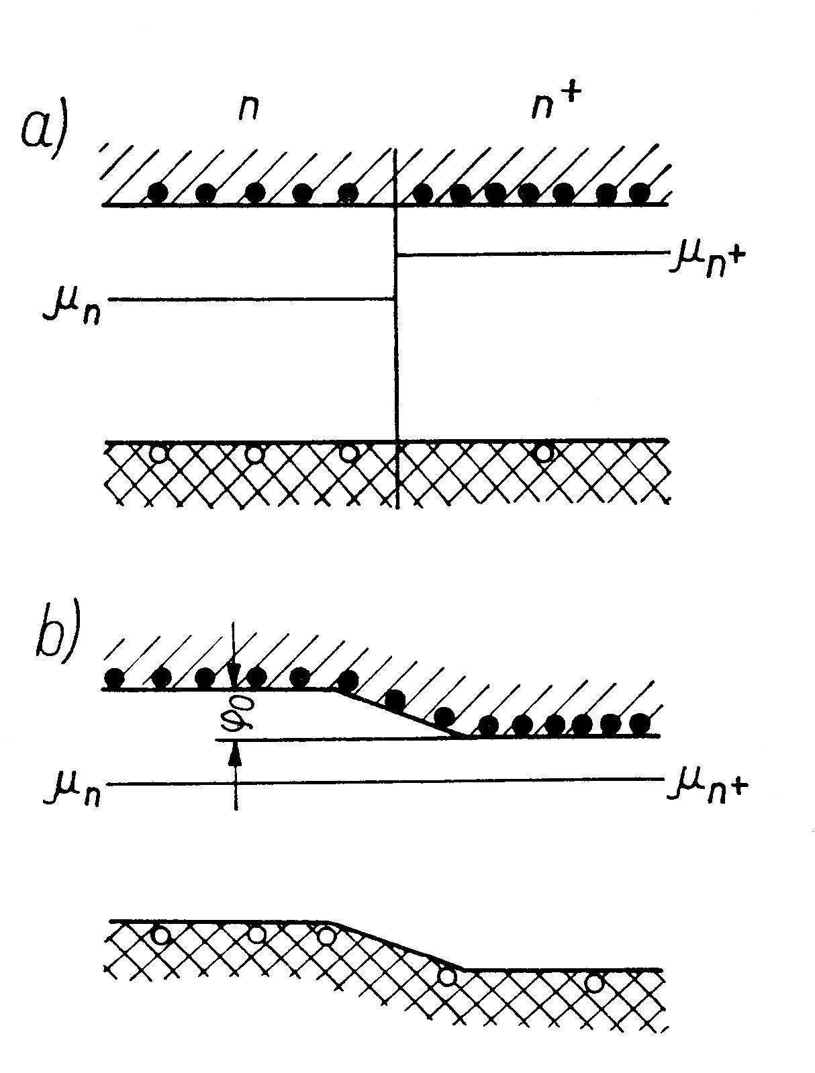  Rys.10.7. Złącze $n−n^{+}$ i struktura pasmowa przed ustaleniem się (a) i po ustaleniu się (b) stanu równowagowego | Tu $N_{D}^{+}$ i $N_{D}$ - koncentracje zjonizowanych domieszek donorowych w półprzewodniku $n^{+}$ i $n$; $N_{A}^{+}$ i $N_{A}$ - koncentracje domieszek akceptorowych w półprzewodniku $p^{+}$ i $p$. Jednak, w odróżnieniu od złącza $p−n$, przy kontakcie półprzewodników tego samego typu nie istnieje gradient koncentracji nośników mniejszościowych, a zatem nie tworzy się warstwa zaporowa o koncentracji nośników mniejszościowych. Brak warstwy zaporowej powoduje, że złącze takie nie posiadają własności prostujących.
Ważną własnością takich złącz jest również brak iniekcji nośników mniejszościowych z obszaru o małym oporze do obszaru o dużym oporze. Jeżeli do obszaru kontaktu o dużym oporze dołączymy dodatni biegun źródła prądu, to okaże się, że złącze będzie włączone w kierunku przewodzenia i z obszaru $n^{+}$ do obszaru $n$ będą przepływać elektrony. Elektrony te będą dla obszaru $n$ nośnikami większościowymi. Przy odwrotnej polaryzacji złącza z obszaru $n^{+}$ do obszaru $n$ powinny być wstrzyknięty dziury. Jednakże na skutek małej koncentracji dziur w obszarze $n^{+}$ iniekcja ta będzie nadzwyczaj mała.

Kontakt omowy
Kontakty $n^{+}−n$ mają mały opór i prawie zawsze natężenie płynącego przez ten kontakt prądu zmienia się w sposób liniowy do przyłożonego napięcia. A zatem kontakt $n^{+}−n$ zachowuje się jak zwykły przewodnik, dla którego jest słuszne prawo Ohma. Z tego powodu takie kontakty noszą nazwę kontaktów omowych. Kontakty omowy znajdują szerokie zastosowanie przy łączeniu przyrządów półprzewodnikowych między sobą. Zwykły kontakt metal-półprzewodnik jest kontaktem prostującym, a zatem istnienie efektu iniekcji nośników w kontakcie MP powoduje w sposób istotny pogorszenie parametrów przyłączonych przyrządów. Kontakt omowy na praktyce otrzymuje się wprowadzeniem do metalu domieszki, którą domieszkowany jest półprzewodnik. Wtedy podczas przyspawania metalu do półprzewodnika w obszarze kontaktowym tworzy się cienka warstwa kontaktu omowego $n^{+}−n$.

Zadania do Wykładu 10
1. Wyprowadzić wzory (10.7) i (10.8).
2. Korzystając ze wzorów (10.7) i (10.8) narysować wykresy funkcji $n_{p}(−x)$ i $p_{n}(x)$.
3. Udowodnić wzór (10.17).
4. Złącze krzemowe $p−n$ ma następujące parametry: $n_{i}=1,5⋅{\text{10}}^{\text{10}}{\text{cm}}^{−3}$, $n_{n0}=N_{D}={\text{10}}^{\text{16}}{\text{cm}}^{−3}$; $p_{p0}=N_{A}=5⋅{\text{10}}^{\text{17}}{\text{cm}}^{−3}$; $eφ=\text{600}K$; $T=\text{300}K$. Udowodnić, że $n_{p0}=4,5⋅{\text{10}}^{2}{\text{cm}}^{−3}$; $p_{n0}=2,\text{25}⋅{\text{10}}^{4}{\text{cm}}^{−3}$; $p_{n}(d_{n})=1,\text{66}⋅{\text{10}}^{5}{\text{cm}}^{−3}$; $n_{p}(−d_{p})=3,3⋅{\text{10}}^{3}{\text{cm}}^{−3}$.
5. Złącze krzemowe $p−n$ ma następujące parametry: $n_{p0}=4,5⋅{\text{10}}^{2}{\text{cm}}^{−3}$; $p_{n0}=2,\text{25}⋅{\text{10}}^{4}{\text{cm}}^{−3}$; $ε=\text{12}$; $T=\text{300}K$. Udowodnić, że $φ_{D}=0,\text{748}\begin{matrix}V\end{matrix}$; $d=d_{n}+d_{p}=3,\text{16}⋅{\text{10}}^{−5}\text{cm}$; $d_{n}=3,1⋅{\text{10}}^{−5}\text{cm}$; $d_{p}=0,\text{06}⋅{\text{10}}^{−5}\text{cm}$.
6. Złącze krzemowe $p−n$ ma następujące parametry: $n_{p0}=4,5⋅{\text{10}}^{2}{\text{cm}}^{−3}$; $p_{n0}=2,\text{25}⋅{\text{10}}^{4}{\text{cm}}^{−3}$; $τ_{n}=τ_{p}=2⋅{\text{10}}^{−6}s$; dla obszaru typu $p$ - $μ_{p}=\text{200}{{\text{cm}}^{2}}/(V⋅s)$, $μ_{n}=\text{500}{{\text{cm}}^{2}}/(V⋅s)$; dla obszaru typu $n$ - $μ_{p}=\text{400}{{\text{cm}}^{2}}/(V⋅s)$, $μ_{n}=\text{1050}{{\text{cm}}^{2}}/(V⋅s)$; $T=\text{300}K$. Udowodnić, że $D_{p}=5,7\begin{matrix}{{\text{cm}}^{2}}/s\end{matrix}$; $L_{p}=3,2⋅{\text{10}}^{−3}\text{cm}$; $D_{n}=\text{27}\begin{matrix}{{\text{cm}}^{2}}/s\end{matrix}$; $L_{n}=7,3⋅{\text{10}}^{−3}\text{cm}$; prąd nasycenia $j_{s}=8,\text{42}⋅{\text{10}}^{−\text{12}}A/{{\text{cm}}^{2}}$.
7. Udowodnić, że a) gdy złącze jest spolaryzowane w kierunku przewodzenia i $eφ=1,\text{65}⋅\text{kT}$ gęstość prądu przewodzenia jest równa $j_{\text{prz}}=4,2⋅j_{s}$; b) gdy złącze jest spolaryzowane w kierunku zaporowym i $eφ=1,\text{65}⋅\text{kT}$ gęstość prądu zaporowego jest równa $j_{\text{wst}}=−0,\text{808}⋅j_{s}$.
8. Wartość natężenia pola elektrycznego przy którym zachodzi przebicie Zenera $E_{k}$ dla krzemu ($ε=\text{12}$) wynosi $E_{k}=4⋅{\text{10}}^{5}\begin{matrix}V/{\text{cm}}\end{matrix}$. Znaleźć napięcie przebicia Zenera dla złącza $p−n$ niesymetrycznego ($N_{D}\text{<<}N_{A}$) z krzemu zakładając, że $N_{D}={\text{10}}^{\text{16}}{\text{cm}}^{−3}$.
9. Wyprowadzić wzory (10.22) i (10.23).
10. Stosunek ${N_{D}^{+}}/{N_{D}}$ dla złącza $n^{+}−n$ jest równy $e=2,\text{7183}$. Wykazać, że w temperaturze $T=\text{300}K$ napięcie dyfuzyjne wynosi $φ_{D}=\text{26}\text{mV}$.

